PŘÁTELSKÉ POZVÁNÍ

na tradiční týdenní seminář do rodinného pezionu ESPERO ve Skokovech
75km severně od Prahy – do malebné západní části Českého ráje

od 15. do 21. dubna 2013

mezi lidi zdravé i zdravotně postižené, ty dříve či později narozené, mezi ty kdo mají rádi esperanto a přírodu. Možnost dopolední účasti na jazykových kurzech, odpoledne výlety do okolí, rukodělné ateliéry, rehabilitace, večerní zábava.
Ve čtvrtek a pátek večer společný program se seminářem „Písečné jaro“
(promítání krátkých filmů, novinky o esperantu na Internetu aj.).

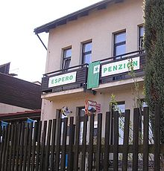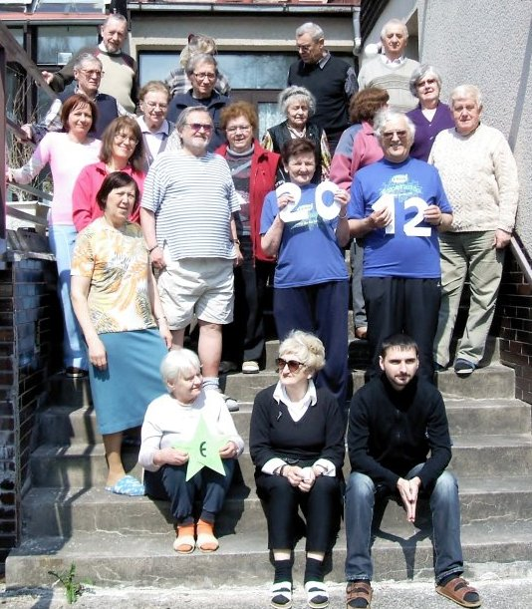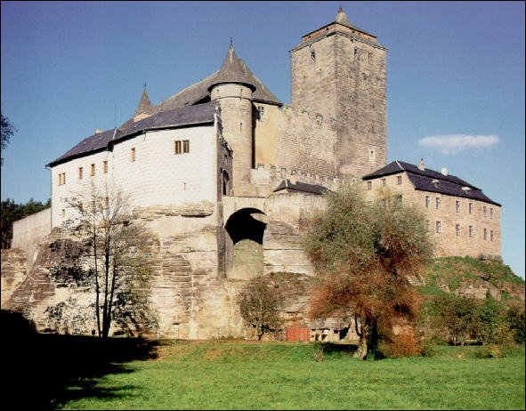

Bezbariérové prostředí, 2-5lůžkové pokoje s umyvadlem na pokoji (WX/sprchy na chodbě). CENA 420,- Kč/den (nocleh + celodenní strava). Příspěvek na organizační a programové výdaje je vítán!

Platí se na místě. Pobyt na celý týden je upřednostňován, ale případně lze přijet i na kratší dobu.

Uzávěrka přihlášek: 31. března 2013

Kontakt:
Jindriška Drahotová, Sadová 745/36, Mladá Boleslav 293 01
Tel: 420 720 652 320 drahotova@esperanto.cz

www.mlboleslav.cz/esperanto
http://home.tiscali.cz/penzionespero/esperanto/espindex.htm
www.evinatelier.cz

